**附件1**

**黄淮学院2023年高等学历继续教育本科毕业生申请学士学位外国语水平考试报名流程**

**学**

**生**

**手**

**册**

**2023年10月**

**目 录**

1 报名对象 1

2 登录平台 1

3 考试报名 2

4 查看审核状态 6

如果审核失败需重新报名 6

如果审核成功，在规定时间缴纳报名费 7

5 打印准考证 8

6 技术服务电话 9

# 报名对象

我校高等学历继续教育在读本科生（2022-2023级高起本、专升本及2019-2021级高起本学生），拟申请成人学士学位者，均可报名。

# 登录平台

网址：http://huanghuai.jxjy.chaoxing.com

账号：学号

密码：

1.首次登录时，默认密码是edu@身份证号后六位。

2.如登录失败，联系技术服务人员重置密码。

**注意：**首次登录需要绑定手机号。请按照网站指引登录平台。

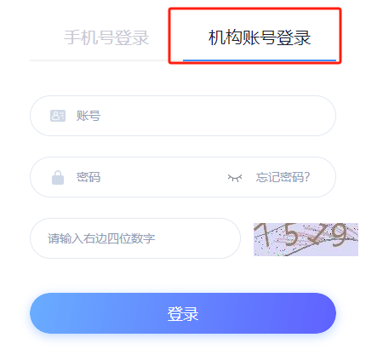



# 考试报名

**★报考时间：**2023年10月23日（周一）8:00—2023年11月10日（周五）日18:00。

报考路径：

学生空间→学生服务→学位外语考试→查看报考条件→报名

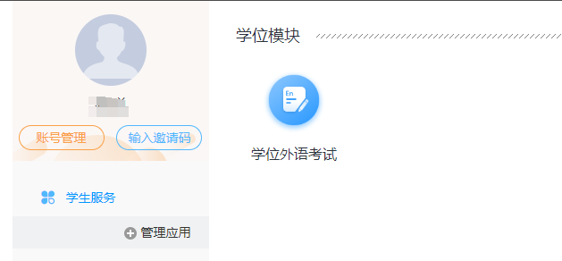

查看报名条件

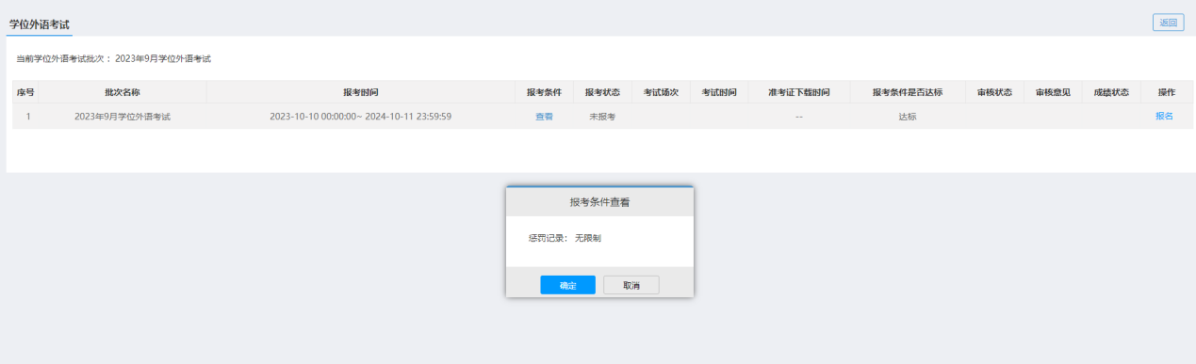

查看审查结论、报考状态、填写报名诚信承诺书并报名

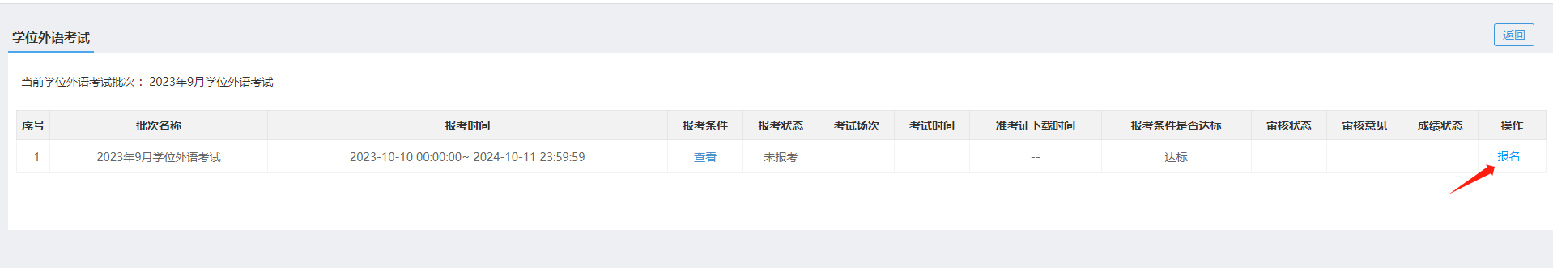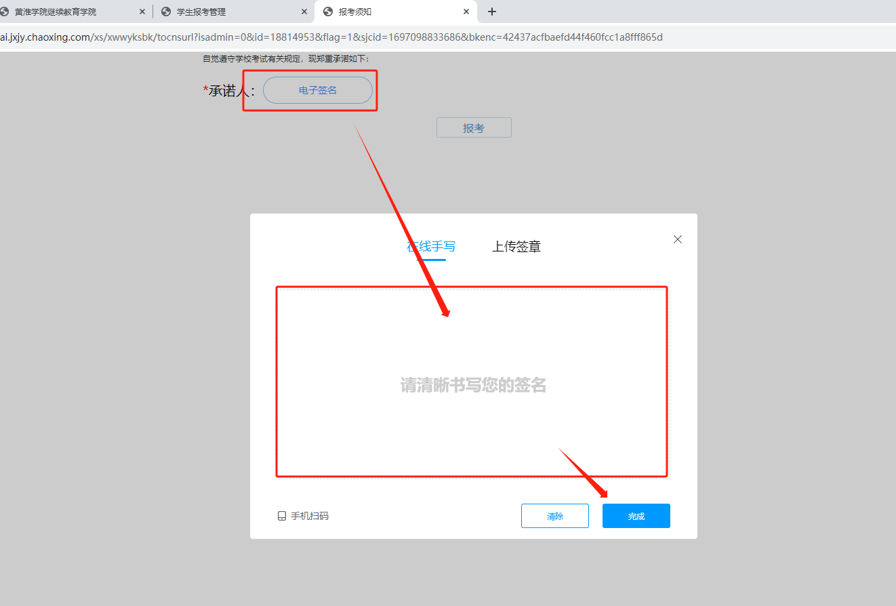

报名页面填写信息后提交报名。

**注意：**

1、按照照片上传的规则上传照片；

2、手机号码处，请更改为在使用的手机号，以免影响信息的接收和提醒。

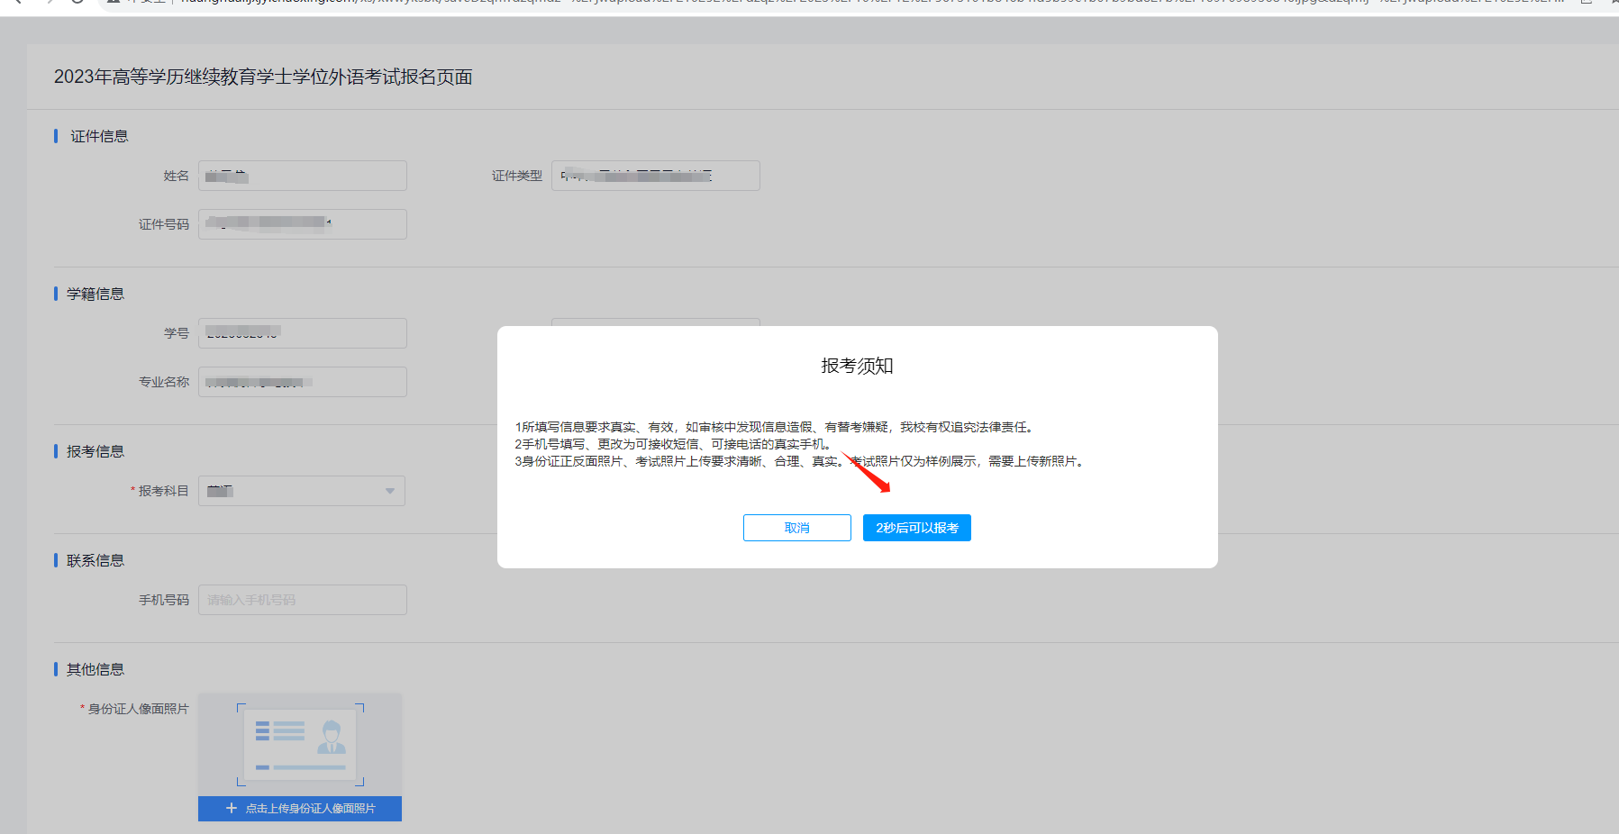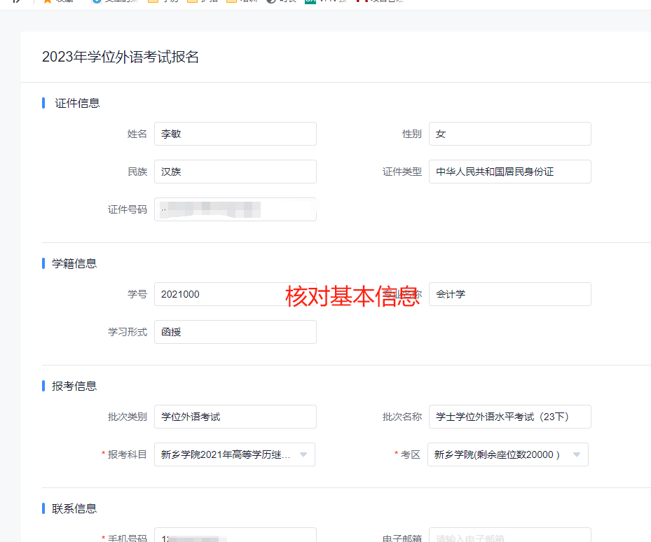

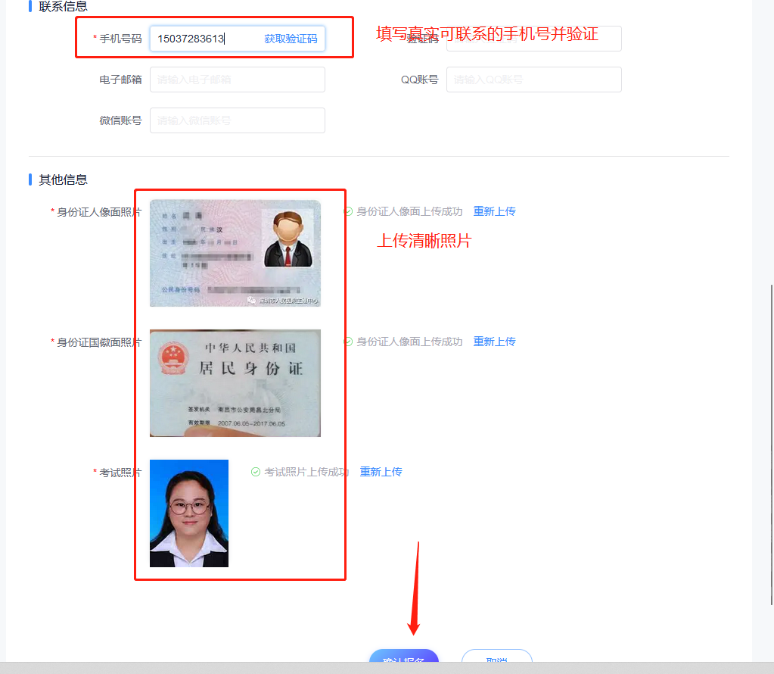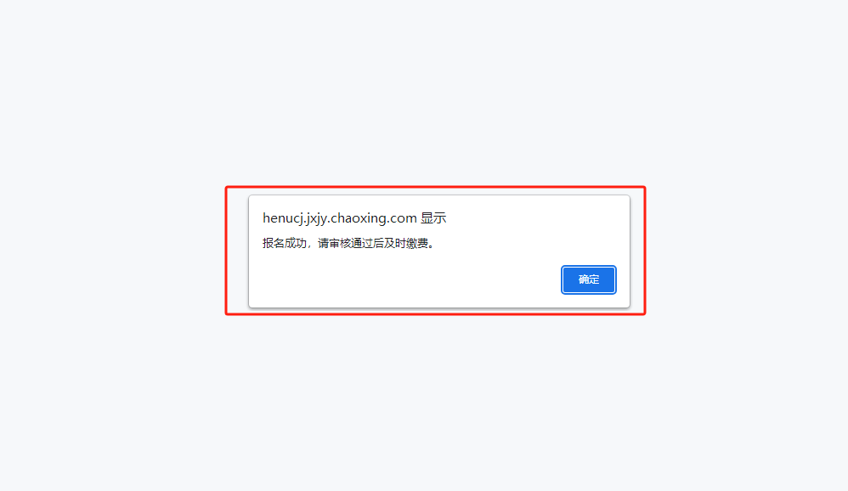

# 查看审核状态

## 如果审核失败需重新报名

根据审核意见重新报名

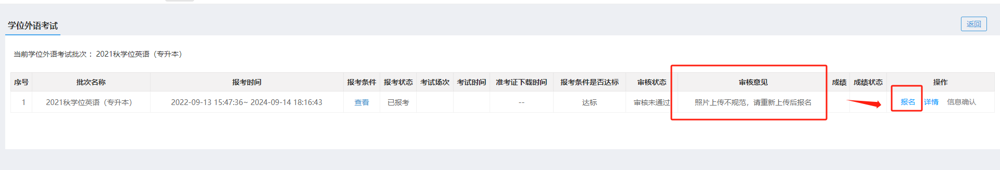



## 如果审核成功，在规定时间缴纳报名费

报名成功审核后，审核状态应为：审核通过。

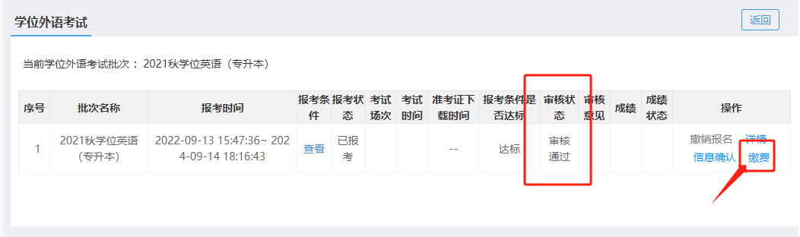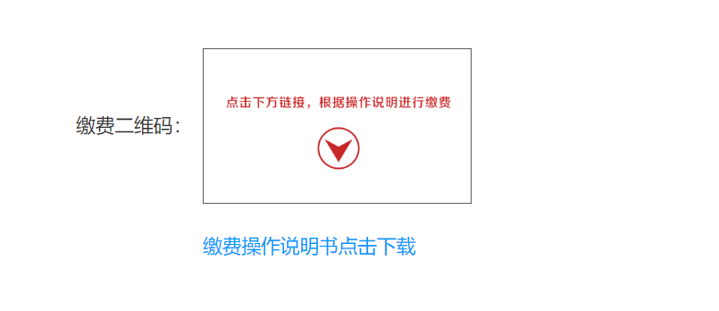

# 打印准考证

打印时间：2023年12月4日00:00至2023年12月8日00:00

打印流程：

学生空间-学生服务-学位外语考试管理模块，下载准考证，核对个人信息、考试时间地点。

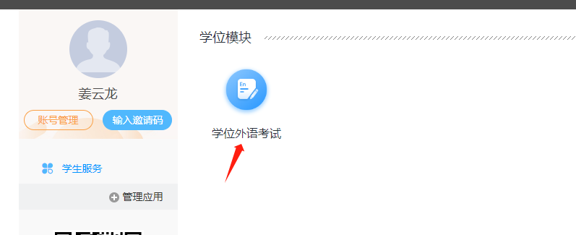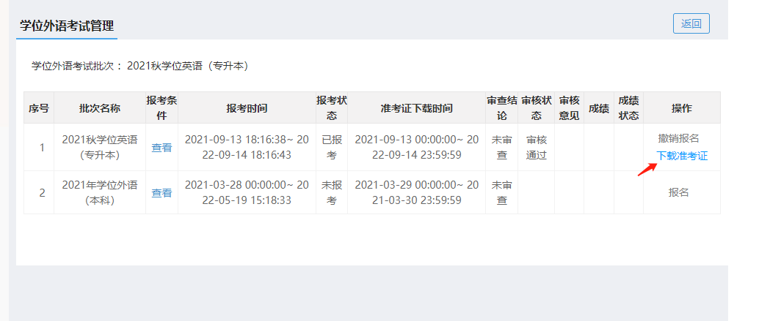

# 技术服务电话

学位外语报名系统技术服务电话：

孙潇锐：18625403121

李 敏：15638229823

教务科电话：张老师 王老师 0396-2869036